- Aşağıda verilen kaldıraç örneklerini uygun olan bölmeye göre işaretleyiniz. (10 p)
Örnekler | Desteğin ortada olduğu kaldıraç | Kuvvetin ortada olduğu kaldıraç | Yükün ortada olduğu kaldıraç
Kerpeten
Keser
El arabası
Tenis raketi
Fındık kıracağı
Cımbız
Tahterevalli
Kürek
Menteşeli kapı
İnsan kolu

- Aşağıda verilen ifadelerden doğru olanın başına “D” yanlış olanın başına “Y” harfi yazınız (8p)
  - ( ) İş kolaylığı sağlayan makinelere basit makine denir.
  - ( ) Basit makineler işten kazanç sağlarlar.
  - ( ) Basit makinelerde yoldan kazanç varsa farklı oranda kuvvetten kazanç olur.
  - ( ) Sabit ve hareketli makaraların birlikte kullanıldığı sisteme palanga denir.
  - ( ) Eğik düzlemde daima kuvvetten kayıp vardır.
  - ( ) Sabit makaralar sadece kuvvetin yönünü değiştirir.
  - ( ) Haraketli makaralarda yoldan kayıp kuvvetten kazanç olur.
  - ( ) Desteğin ortada olan kaldıraçta destek noktası kuvvete yaklaştırılınca kuvvetten kazanç olur.
- Yukarıdaki sistemde hangi basit makineler bulunmaktadır? (4p)

- P yükünün değeri kaçtır? İşlem yaparak cevaplayınız. (6p)

- Şekildeki düzenekte kuvvet kazancı kaçtır? İşlem yaparak cevaplayınız. (4p)

5F
6m
3m
P

- Aşağıdaki soruları cevaplayarak uygun basit makinelerle eşleştiriniz (10 p)
1 | Kuvvetin yüke eşit olduğu makara.
2 | Destek üzerinde kolayca hareket edebilen çubuk.
3 | Desteğin ortada olduğu kaldıraca örnektir.
4 | Yük taşımada kullanılan yokuş.
5 | Vidaları sabitlemeye yarayan basit makine.
6 | Kuvvetin ortada olduğu kaldıraca örnektir.
7 | Kuyudan su çekmeye yarayan basit makine.
8 | Üzerinde dişler bulunan dönmeye yarayan basit makine.
9 | Birbirine kayışla bağlı basit makine.
10 | Maddeleri sıkıştırmaya yarayan çıkrık örneği.

Dişli çark | Mengene | Pense | Sabit | Çıkrık | Maşa | Kaldıraç | Kasnak | Eğik düzlem | Tornavida

- Aşağıdaki soruları şekli verilen bileşik makineye göre cevaplandırınız.

4r
r
P

400N

- Şekildeki sistem dengede olup makara ağırlıkları ve sürtünmeler önemsizdir. Buna göre T2 ve P’nin değerleri kaçtır? İşlem yaparak bulunuz. (5*2=10 p)

T2=?
T1=40N
P=?

- Şekilde yarıçapları verilen dişlilerden L ok yönünde 2 tur dönerse diğer dişlerin dönme yönlerini ve tur sayılarını işlem yaparak aşağıdaki tabloya yazınız. (6p)
L
K
M
N

3r
r
2r
4r

 | K | N | M
Dönme Yönleri
Tur Sayıları

K
Selim
Kasım
h
h
P
P

Selim eğik düzlemdeki merdivenleri kullanarak Kasım ise makarayı kullanarak eşit ağırlıktaki yükü K noktasına çıkarmışlardır. Buna göre aşağıdaki ifadelerden doğru olanlara “D” harfi yanlış olanlara ise “Y” harfi koyarak cevaplandırınız. (5*2=10p)
  - ( ) Selim P yükünden daha küçük kuvvet uygulamıştır.
  - ( ) Kasım enerjiden kazanç sağlamıştır.
  - ( ) Yapılan işler aynıdır.
  - ( )Selim’in iş kazancı daha fazladır.
  - ( )Selim daha kısa mesafede K noktasına ulaşır.

- Aşağıda mayoz ve mitoz bölünmenin özellikleri karışık olarak verilmiştir. Bu özelliklerin numarasını uygun bölüme yazınız. (10p)
1 | Homolog kromozomlar bu bölünmede görülür.
.2 | Kardeş kromatidler birbirinden ayrılır.
3 | Genetik yapıdan farklı hücreler oluşur.
4 | DNA kendini eşler.
5 | Sitoplazma bölünmesi olur.
6 | 2 yeni hücre oluşur.
7 | Tek hücrelilerde üremeyi sağlar.
8 | Çok hücrelilerde üremeyi sağlar.
9 | Kalıtsal çeşitliliği sağlar.
10 | Kromozom sayısı sabit kalır.

MAYOZ | MİTOZ | ORTAK (Mayoz ve Mitoz)

- Aşağıdaki şekilde numaralandırılmış bölümde meydana gelen olayların isimlerini ve bu olaylarda kromozom sayısında meydana gelen değişikliği tabloya yazınız. (5*2=10p)
 | Olayların İsmi | Kromozom sayısındaki değişim
1
2
3
4
5
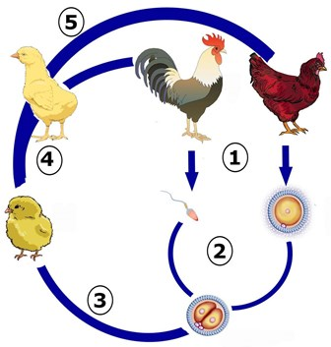

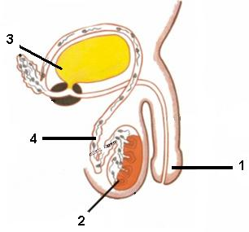
- Aşağıdaki üreme organına ait yapıların isimlerini yazınız. (8p)
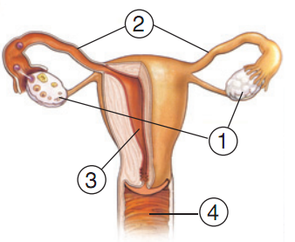

- Kromozom sayısı 2n= 34 olan bir hücre arka arkaya 2 mitoz ve 1 mayoz bölünme geçiriyor. Bölünme sonucunda oluşan hücre sayısı ve kromozom sayısını bulunuz. (4p)

